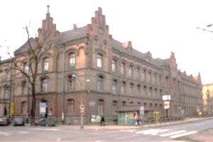
Zespół Szkolno-Przedszkolny nr 6
w Krakowie
ul. Dietla 70
31-039 Kraków

Serdecznie zaprasza do udziału
w konkursie plastycznym
pt. „PORTRET PANI WIOSNY”

